

# 「屏山文物徑」香港首條600年古蹟徑(不走回頭路)

**「覲廷書室 清暑軒 鄧氏宗祠 愈喬二公祠 古井 上璋圍 聚星樓」**

**+ 元朗公園百鳥塔半天團**

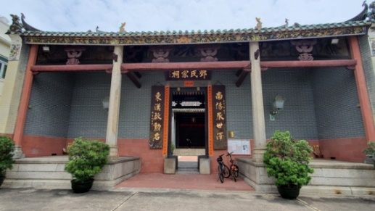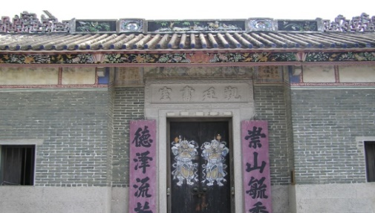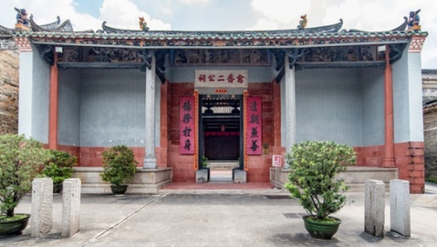

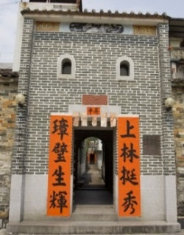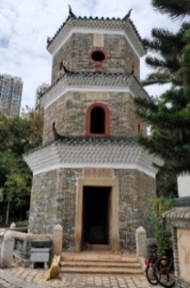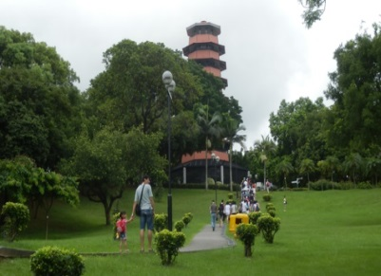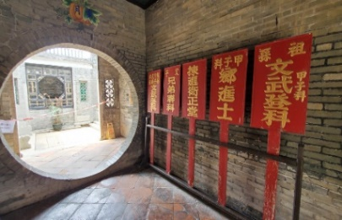

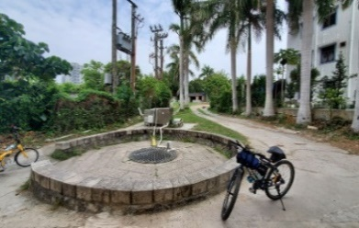

**出發日期：2021年10月10日 至 2022年12月31日 團號: L00-G50**

**集合時間：早上 09:15**

**集合地點：九龍塘D出口 / 客人指定地點**

**每位團費：$158 起 (大小同價)**

**團費已包：車費、導遊服務費、政府指定防疫旅遊健康保險。**

**(6星期至85歲10萬元平安保險 (包旅程期間感染新冠病毒住院醫療費最高$5000保障))**

**要每一位參加者的中文全名, 電話及身份証後4位字包括英文字母)**

**按政府指引: 成人參加者手提必須安裝「安心出行」在登上旅遊巴和進入景點，必須掃描二維碼作紀錄**

**※ 行 程 ※      （內容：屏山文物徑90mins & 百鳥塔20mins）**

**開車 → 屏山文物徑 (不走回頭路, 全程石屎路, 易行, 全程步行約90分鐘)**

**(文物徑貫連多幢典型的中國傳統建築，讓學生可以感受昔日新界的傳統面貌, 宗族及學生生活)**

**＞覲廷書室 : 鄧香泉公為紀念先父而興建，以培養子弟考取科舉, 有教育及祭祀祖先雙重作用。**

**＞清暑軒 : 給賓客或著名學者同教師住宿，所以裝飾相當華麗。1990年列為**[**香港一級歷史建築**](https://zh-yue.wikipedia.org/wiki/%E9%A6%99%E6%B8%AF%E4%B8%80%E7%B4%9A%E6%AD%B7%E5%8F%B2%E5%BB%BA%E7%AF%89)

**＞鄧氏宗祠700年: 屏山鄧族宗祠，現仍用作祭祖、慶祝節日、舉行各種儀式及父老子孫聚會用途**

**＞愈喬二公祠 : 二公祠是三進兩院式建築，用作祠堂外，達德學校於1931至1961年在此開辦。**

**＞古井200年 : 二百多年前上璋圍立村前已存在，曾一度是坑頭及上璋圍兩村食水的主要來源。**

**＞上璋圍 : 是一條典型的本地圍村，昔日四周有青磚築砌的圍牆環繞，圍牆外則有護河。**

**＞聚星樓600年 : 古塔以青磚砌成，呈六角形，塔高三層，興建聚星樓是用以擋北煞、鎮水災。**

**→ 參觀元朗公園百鳥塔及草地小休 → 約12:30回程**

**※ 行 程 ※**

**開車 →****屏山文物徑「覲廷書室151年＞清暑軒＞鄧氏宗祠700年＞愈喬二公祠＞仁敦岡書室＞古井200年唯一水井＞上璋圍＞聚星樓600年古塔＞達德公所164年」(不走回頭路,全程石屎路 易行, 全程步行約2小時) → 午餐元朗私房菜酒家(按當天限聚令人數安排坐位) → 壽桃牌專門店 → 屯門公園 『草龜樂園』→全港最大的草龜、蛇仔、蜥蝪 (全部在玻璃房內生活) → 15:30回程**